外融冰-冰蓄冷為冷源的區域供冷系統

摘要： 本文討論了區域供冷系統的概念，整體設計思想，以冰蓄冷為冷源區域供冷系統的現狀，著重介紹了美國在這一領域發展情況，介紹了北京中關村製冷站的工藝設計流程、外融冰冰蓄冷系統的特點與控制策略。外融冰-冰蓄冷為冷源的區域供冷系統在國內首次實施應用，對我國的區域供冷和冰蓄冷技術會有很大的推進作用。
關鍵字： 冰蓄冷 外融冰 雙蒸發器 雙工況 區域供冷

1 區域供冷系統
區域供冷可以定義為：由一個或多個製冷站生產空調用冷水，由連接製冷站和各建築的管網向該區域各類建築輸送空調冷水的系統。冷水的生產可以採用電驅動或蒸汽驅動的冷水機組，也可採用以燃氣輪機或燃氣鍋爐排氣為能源的吸收式冷水機組，如何規劃設計將因區域內建築物種類和功能及冷負荷等具體因素而確定。為達到最大的有效性和可靠性，所有區域供冷機房將相互聯結。
商業區內的區域供冷系統的優點是不言而喻的，因為商業建築群空調具有如下特點：
（1）白天使用係數高，與供電高峰時間一致；（2）由於建築群的多樣性，如辦公樓與影劇院商場等高峰負荷時間的不同時性，導致總體負荷係數低，一般同時使用係數可達0.5~0.7；（3）空調負荷較大。商業建築群的多樣性與空調負荷特性，非常適合建造以冰蓄冷為冷源的區域供冷系統，規模效應會使其初投資低於每一業主單獨設置製冷機房，減少設備總的裝機容量，減少分散到各單體建築的製冷設備用房面積和配套的變配電等設施的用房面積，可為業主提供更多的供出租面積。冷站集中建造、選用大型優質的高效製冷設備、採用冰蓄冷技術、充分利用峰穀電價差使運行費用減少、採用自學習的省錢控制程式進行全自動控制等技術，使以冰蓄冷為冷源的區域供冷技術具有非常強的競爭力。

2 區域供冷的現狀
20世紀30年代美國在負荷集中間歇供冷的場所，應用冰蓄冷技術旨在減少製冷機的裝機容量和製冷設備的投資費用。70年代世界範圍內能源危機，美國電力部門限制高峰負荷用電量，客戶用電超過峰值限量部分電價為懲罰電價，為此各種削峰的辦法應運而生，如蒸汽為動力的吸收式製冷，燃氣輪機直接拖動製冷機或自備燃氣燃油發電機，而空調蓄冷技術作為電力負荷的調峰最有力手段，再度崛起，並廣泛應用在建築物空調系統中，約有4000多個蓄冷系統在運行。
90年代以前，所建的蓄冷站多為單一建築空調服務小型蓄冷站或為大學校區、醫療中心和政府建築群所建造較大的蓄冷站，但並沒有區域供冷的概念。
從90年代初到現在，由於市場的需求因素和市場供應側的因素，區域供冷系統發展迅速。推動這種需求的主要因素有以下幾個方面，商用空調系統中廣泛使用氯氟甲烷冷媒的限制使用、現有供冷設備的老化、降低新建大樓的投資、以及大多數美國公司趨向於外購非核心業務的相關服務，這些因素促使建築業樂於接受區域供冷的概念。另一方面，新的風險投資增長迅速，促使公共事業服務商和電力公司多元化供應以及區域能源供應商，考慮開發區域供冷系統，為城市中心商業區建築提供供冷服務，由於多種綜合因素影響所致，目前在美國有幾十個大型的商業化區域供冷系統在運行。如芝加哥的區域冷站總峰值負荷97428冷噸，蓄冰容量309400噸時，削峰電量35900千瓦，所服務的區域供冷系統總冷量為200000冷噸。區域供冷系統由四個冷站組成，其中芝加哥商業大廈二號冷站,峰值冷量29578冷噸，蓄冰裝置的蓄冷容量125000冷噸時，削峰電量13200千瓦。在馬來西亞Cyberjaya多媒體超級走廊鎮區內一著名高科技園區將採用帶熱電聯產的商業性區域供冷系統，總供冷量352MW（10萬冷噸），將成為馬來西亞最大的區域供冷系統。機房內設置燃氣輪機、熱回收式蒸汽發生裝置、電驅動冷水機組、吸收式冷水機組及冰蓄冷，預計將於2012年全部竣工。地下保溫冷水管道設計總長為80km，機房將根據開發區內冷水需求情況進行模組化建造，與區內50多幢建築連接。目前，一期工程已竣工，供應空調用冷水給園區內著名的日本NTT、馬來西亞電信、OFFICE PARK及幾家跨國家公司所在建築。為使機房運行費用達到最小，區域供冷系統一期工程選用冰蓄冷，以利用當地電力部門提供的廉價電力。該專案基於BOOT概念建造，建築業主將與區域供冷開發商協商，並以商定價格向後者購買20年的空調用冷水。每幢建築均裝設特定的冷水計量表，監測用戶的冷水月用量，同時將水壓、水溫等資料通過專用通訊線即時傳輸到區域供冷系統主控制中心，每一用戶的冷水月用量最終將發佈在互聯網上供校對。

3 中關村區域冷站外融冰蓄冷系統
3.1 冰蓄冷系統設計
一期冷站主要為地下空間140000平方米、21號地建築面積110000平方米和25號地120000平方米供空調冷水。設計日總冷量為523155KWH，蓄冷量總計100451KWH。空調峰值負荷41710KW，夜間穀值最小負荷2600KW。
冷站的冰蓄冷流程採用主機上游的串聯迴圈回路方式，系統可按4種工作模式運行，（1）主機獨立供冷 （2）主機單獨制冰 （3）主機與融冰釋冷聯合運行 （4）融冰釋冷聯合運行。白天供冷時，12.2℃一次水回水進入製冷狀態的蒸發器，任一台或多台，溫度降至4.4℃，再進入蓄冰槽融冰釋冷，供二級開發商1.1℃空調冷凍水。夜間谷電時間段，兩台螺杆式壓縮機制冰，基載壓縮機工作，提供夜間空調負荷冷水。系統流程見附圖1。
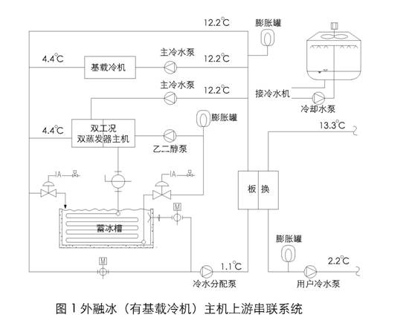
3.2 系統特點與控制策略
3.2.1 系統特點
冷站的主要技術特點如下：（1）雙蒸發器技術，白天製冷時可提高效率2-3% ，製冷與制冰模式轉換控制簡便，制冰時也能保持較高COP值（2）冷站設計採用盤管外融冰的蓄冰方式，蓄冰盤管浸在蓄冰槽內，為使融冰均勻，在每組盤管底部設置壓縮空氣管道，融冰時壓縮空氣所產生的氣泡由底部向上流動，冰層周邊的水與其他部位的水充分混合，保證融冰速率快和低溫供水穩定，BAC盤管外融冰供水溫度實測值見圖2，實測資料表明這種外融冰的供水溫度低於設計值，實測的是BAC生產的整體組裝得蓄冰槽，安裝在室外，而中關村的蓄冰槽在地下二層，供水溫度受外界影響更小，供水溫度會更穩定，這種系統在國內也是首次建造。（3）1.1℃的冷凍水可保證二次水的供水溫度為2.2℃，而2.2℃的低溫供水則能實現大溫差低溫空調送風。這種空調方式20世紀80年代在美國出現，美國HC.Yu於1983年稱之為（超冷風）系統。一般認為送風溫度4.4℃~10.0℃可認為是超冷風，在這種系統中送風溫差約比常規大70%，送風量可減少40%。因此，空氣處理機、末端送風裝置、風管與管路上的各種閥件的尺寸都減少很多。同時，冷凍水側由於供回水溫差增大，水泵與管道及閥件都比常規的小很多。這既可節省購買與建造的費用又可降低對建築物空間的需求，低溫送風的另一好處是除濕能力較強，在濕熱環境中可使空調區域空氣的相對濕度降低，這可獲得熱舒適性的提高和空氣品質的提升以及運行費用的節省。（4）跟蹤節能的控制技術，時時監控的能耗報告，逐日的財務報表，隨時預警的故障診斷系統。（5）通過網路連接，可進行遠端控制。
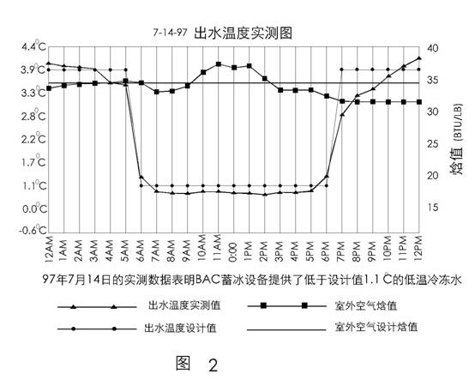
3.2.2 控制策略
採用融冰釋冷優先的控制程式，充分的利用峰、谷段電費差價，以運行費用最少為控制目標。這就要求控制程式能夠預計逐時負荷，計算分配蓄冷裝置的釋冷量及製冷機組的供冷量，以保證蓄冷量得到充分的利用又能滿足逐時冷負荷的要求。分量蓄冷運行安排示意圖見圖3。
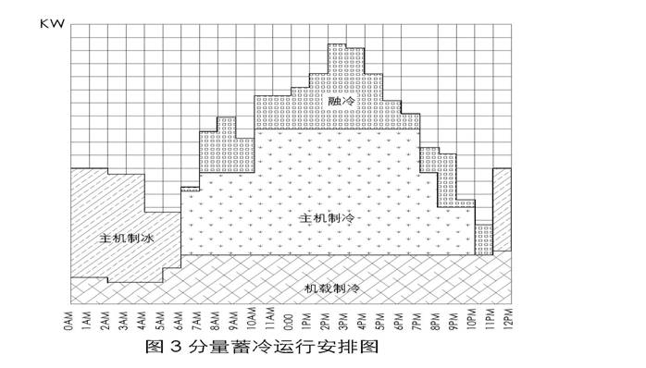

4 小結
隨著世界經濟一體化，消除伴隨政府制度產生的壟斷保護，電力供應的自由化，公用事業服務市場化，以冰蓄冷為冷源的區域供冷系統冰的總體效益優勢將越來越大。在區域供冷系統中管網的建造費用是不容忽視的，而外融冰的冰蓄冷由於能夠提供可靠穩定1.1℃冷水，供回水溫差為11.1℃，水量比5.6℃的供水量可減少40%，比3.2℃的供水量減少30%，這就意味著1.1℃供水的輸送管網尺寸比5.6℃小一個等級，比3.2℃小兩個等級，同時迴圈水泵、各種閥門管件成本的降低，大樓內的熱交換器，空調機組等建造費用也得到瞭解省，彌補蓄冰冷站費用的增加，使區域供冷系統造價問題得到了解決。
運行費的節省是區域冷站最大優點，根據現有資料統計和個案計算比較，在有分時電價的城市，運行費用的的節省較之常規的獨立製冷系統可達25~50%，尤其是在部分負荷期間運行費用更為節省。
規模效應導致的初期投資具有的競爭力，削峰填穀，提高供電設備與電網的負荷率,減少環境污染，保護環境，利用高峰低谷電力差價，降低運行費用。集中管理，減少日常維護費用，可靠的技術保證，加上BOOT建造模式，都會提升以外融冰冰蓄冷為冷源的區域供冷產業的市場佔有率。

區域供冷系統中冷凍水二級泵輸送管線的優化設計
作者：劉金平 杜豔國 陳志勤 上傳：yeguiren 來源：網易行業 2005-12-10 03:49
區域供冷系統是利用集中設置的大型冷凍站向一定的範圍內的需冷單位提供冷量的供冷方式，由於區域供冷系統在節能、環保和運行管理等方面的優勢，在許多國家和地區特別是在歐、美、日等國家已得到較廣泛的應用^{[1]}、^{[2]}。近年來在我國呈現出明顯的發展趨勢^{[3]}。
區域供冷系統一般是將冷凍水送至用戶，隨著區域供冷系統供冷量的增大、供冷距離增長，冷凍水二次泵及冷凍水輸送管線的投資和能耗費用增大，對區域供冷系統的投資和運行費用有顯著影響，因此有必要對其進行研究。本文擬建立考慮變負荷特性的，冷凍水二次泵及冷凍水輸送管線的優化設計模型，並進行實例計算，分析電價和冷負荷對最佳水流速及管線保溫層最佳厚度的影響。

1 優化模型的建立
以冷凍水系統的年度費用為優化模型的目標函數，年度費用由四部分組成：冷凍水泵的年運行費用、冷凍水輸送管線冷量損失費用、管道的折舊和維修費用、冷凍水泵的折舊費用。
本文所討論的區域供冷系統是在中央製冷站制取冷凍水，冷凍水沿管路由泵輸送到用戶，然後再返回製冷系統。
假設在冷凍水輸送系統採用變頻調速泵進行調節，在不同冷負荷時，通過調節冷凍水泵的流量，保證送水溫度和回水溫度不變。在設計工況時冷凍水流速提高，可以使用直徑小的輸送管路，冷凍水流速增大會導致流動阻力增大，水泵的功耗增大，但是管徑的減小可以減少設備的初投資，故存在最佳的輸水速度和輸水管徑。
1.1 流動阻力的計算
某一負荷時沿程阻力的計算：
pa（1）
式中：－某一供冷負荷時冷凍水的流速 m/s ；
－水的密度， kg/m³；
－輸水管內徑， m；
－為沿程阻力係數；
－冷凍水輸送管線的長度，m。
當管內流體的雷諾數Re>10000，流動處於阻力平方區，沿程阻力摩擦係數按下式計算：
（2）
式中：－鋼管當量粗糙度，m。
取局部阻力損失為沿程阻力損失的20%，某一負荷時管線總阻力損失為：
Pa（3）
式中：－冷凍水管線總阻力損失，Pa。
1.2 水泵的年耗電費用計算
某一負荷時冷凍水的體積流量為：m³/s （4）
冷凍水泵的耗電功率為：
W（5）
式中：－為水泵效率，為簡化計在本文中取一定值。
則水泵的年耗電量為：
萬元/a（6）
式中：－對應某一供冷負荷流速為的時間，h/a；
－電價。元/kWh。
1.3 輸送管線的投資
冷凍水的輸送管線有兩種方式：直埋式和溝管式，對於直埋式管道，其輸送管線的投資由管道造價、保溫材料、保護材料和直埋土建四部分構成。
每米長管材造價的計算：
元/m（7）
式中：－鋼管密度，t/m³；
－鋼管價格，元/t。
－管壁厚度，m，與管內徑的關係如下式：
（8）
每米長管道所用保溫材料費用的計算：
元/m （9）
式中：－冷凍水管保溫層的厚度 m；
－保溫材料價格，元/ m³
每米長的管道的保護層的費用為：
元/m（10）
式中： －保護層材料價格，元/ m³
根據實際工程的造價可擬和出每米長管道土建費用與直徑的函數關係：
元（11）
由以上可得管路的總的投資費用為：
元 （12）
式中：－為冷凍水輸送管線的總的長度，m。
則管道的年折舊費為：
萬元/a （13）
式中： －管道的年折舊費率。
1.4 水泵的投資
水泵的價格可簡化為設計功率的線性函數，根據有關生產廠家提供的資料可擬和出下式：
萬元 （14）
式中：―水泵設計功率（kW）；
、－擬和係數；
－水泵設計功率得冗餘值。
水泵的年折舊費為
萬元/a （15）
式中： －水泵的年折舊費率。
1.5 輸水管道冷量損失費用
由傳熱學公式得輸水管道冷量損失為：
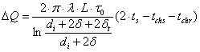W （16）
式中：―保溫材料的導熱係數，；
―輸水管道內冷凍水供水平均溫度，℃；
―輸水管道內冷凍水回水平均溫度，℃；
―輸水管道外土壤平均溫度，℃；
―供冷系統運行期間的總小時數，h。
輸水管道冷量損失折算為耗電量損失費用為
萬元/a
―為系統的COP值。
1.6 優化模型的目標函數
目標函數為系統的年度費用，由四部分組成：冷凍水泵的年運行費用、管道的折舊和維修費用、冷凍水泵的折舊費用、輸水管道冷量損失的費用，即：
（17）
1.7 約束條件
為系統的冷負荷為定值
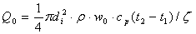（18）
式中：―設計工況冷凍水供水溫度，℃；
―設計工況冷凍水回水溫度，℃；
－冷水冷量備用係數
考慮到長距離冷量輸送調節的滯後性，輸送的冷水冷量有一定的備用即在用戶側負荷增加時可通過調節三次泵的流量滿足用戶側負荷增加的要求，取為。系統中的優化變數為冷凍水流速和冷凍水管保溫層厚度。

2 實例計算
以廣州地區某一區域供冷系統為例，進行計算分析，參考文獻[4]的方法得出該區域供冷系統的負荷率和供冷時間見表1，優化模型中的係數及相應經濟性參數見表2。針對供冷距離分別為250、500、750、1000、1500m；電價分別為0.4、0.6、0.8、1.0元/kWh進行了不同設計供冷量5000、10000、20000、30000、40000、50000kW的計算，所得結果見圖1、圖2和表3。
表1.負荷率和供冷時間
負荷率（％） | 100 | 90 | 80 | 70 | 60 | 50 | 40 | 30 | 合計
供冷時間（h） | 269 | 302 | 302 | 336 | 336 | 538 | 672 | 605 | 3360
占總供冷時間的比例（％） | 8 | 9 | 9 | 10 | 10 | 16 | 20 | 18 | 100
表2.優化模型中的係數及相應經濟性參數
序號 | 專案名稱及單位 | 數值 | 序號 | 專案名稱及單位 | 數值
1 | K m | 0.00024 | 11 | C kJ/kg℃ | 4.18
2 | ρ , kg/m³ | 1000 | 12 | ，℃ | 3
3 | c_{pipe ,} 元/t | 6500 | 13 | ，℃ | 13
4 | c_{therp} 元/m³ | 680 | 14 | ，℃ | 25
5 | c_{pro} 元/m² | 25 | 15 |  | 4.2
6 | c_{const} | 96.4 | 16 |  | 0.65
7 | A₁ | 12.54 | 17 |  | 0.15
8 | B₁ | 0.395 | 18 |  | 0.1
9 | A₂ | 1.38 | 19 | ， h | 6000
10 | ， t/m³ | 7.8 | 20 | ， | 0.06
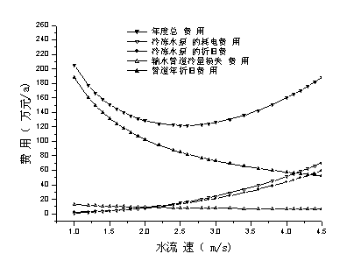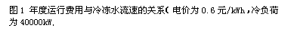
表3.不同的輸送距離對應的最優的設計流速、保溫層厚度及總的年度費用（電價為0.6元/kWh，冷負荷為20000kW）
冷凍水輸送  距離(m) | 最優的冷凍水  流速(m/s) | 最優的保溫層厚度（m ） | 總的年度費用  （萬元/年）
250 | 2.29 | 0.0869 | 19.99
500 | 2.29 | 0.0869 | 38.73
750 | 2.29 | 0.0869 | 57.47
1000 | 2.29 | 0.0869 | 76.21
1500 | 2.29 | 0.0869 | 113.69
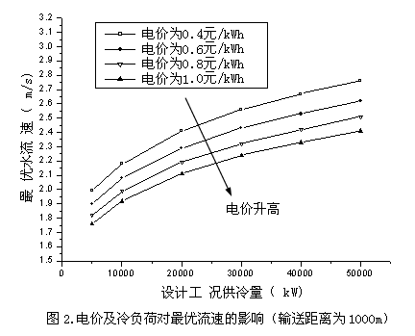
從實例計算的結果圖1、圖2、圖3、圖4和表3可以看出：某一個具體的區域供冷系統，在電價和設計冷負荷確定時，存在一最優的設計工況的水流速度和保溫層厚度，設計的水流速度偏離最優流速，都會使系統的年度費用增加。冷水輸送距離對設計工況的最優水流速度和保溫層最優厚度沒有影響。電價和設計冷負荷對設計工況的最優水流速度有顯著影響，電價升高，設計工況的最優水流速度降低；設計冷負荷增大，設計工況的最優水流速度增加。電價對保溫層的最優厚度有顯著影響，電價升高，保溫層的最優厚度增加；設計冷負荷對保溫層的最優厚度影響較小，設計冷負荷增大，保溫層的最優厚度稍有增加。

3 結論
對某一個具體的區域供冷系統，在電價和設計冷負荷確定時，存在一最優的設計工況的水流速度和保溫層厚度。冷水輸送距離對最優水流速度和保溫層最優厚度沒有影響。最優水流速度隨電價升高而降低，隨設計冷負荷增大而升高。保溫層最優厚度隨電價升高而增加，隨設計冷負荷的增大而稍有增加。

參考文獻
1 羅斯裏·穆罕默德，薩利姆·賽蘭(著)，韓華(譯). 馬來西亞區域供冷、冰蓄冷和熱電聯產在高層建築中的應用經驗. 暖通空調，2001，31（3）：25～27
2 弗萊明·漢默(著)，邢夢祥(譯). 北歐區域供冷發展動態. 暖通空調，2000，30（5）：38,46
3 陳曉，張國強，文進希. 區域供冷系統中製冷機系統的優化配置探討. 流體機械，2003，3（6）：55～61
4. 顏偉，周孝清，冀兆良. 廣州地區典型年氣象資料計算方法. 暖通空調，2002，32（3）：20～21
作者簡介：
劉金平(1962-),男，博士，副教授,主要從事製冷空調系統的優化設計與運行研究。
510640 廣州華南理工大學電力學院 （020）87110213，13501546214E-mail:mpjpliu@scut.edu.cn
巨無霸"空調顯現廣州大學城

[2004-3-22]
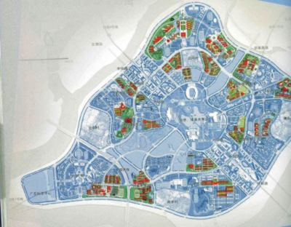
廣州大學城擬建建築面積724萬m2，建成後將有500萬m2的建築納入區域供冷系統，總製冷總裝機容量11.7萬RT，分4個集中冷站，第1冷站採用溴化鋰和常規電製冷機組，2-4冷站採用冰蓄冷系統，總蓄冰量達到25.2萬RTh，建成後將成為全球第二大冰蓄冷區域供冷系統，僅次於美國芝加哥市中心區域供冷。
各冷站主機、蓄冰裝置、板換和自控、集成為一個投標大包，我公司負責系統集成和自控系統，和美國約克公司、BAC公司組成聯合體投標，奪得第一名。
建成以後，整個區域供冷系統將在一個總控制中心的控制下工作，並在大螢幕上清晰地顯示系統的運行狀況。根據測算，通過區域集中供冷，專案初投資比建築物單獨設置中央空調可節省總投資1.3億元，節省中央空調機房用房5.5萬平方米，因節省用電減少大學城裝機容量5.2萬千瓦，減少相關變壓器、電線等輸變電設施投資約1.7億元；每年減少空調維護費用2000萬元以上；系統運行成本比單體建築設置中央空調降低28%。
今後，在大學城裏的用戶將多了一個記錄冷氣使用數量的表，師生們則可以在任何角落像擰開水龍頭一樣開空調了
該項目中標，標誌著我公司跨入冰蓄冷技術、區域供冷技術國際先進水平行列。
上海科技城冰蓄冷系統 ( Shanghai science museum ITS system)

上海市2000年1號工程，2001年10月APEC會議在此召開，党和國家領導人均對此工程高度重視。總建築面積近10萬m2，是目前國內蓄冰量最大的樣板工程之一。
目前，該工程作為上海市的科普教育基地，彙集了自然科學、人文科學以及歷史知識等方面眾多項目，每天接納大批中外參觀、學習者，在全國具有極高的知名度。
This building is the No. 1 key project of Shanghai, in which 2001 Asia Pacific Economic Cooperation (APEC) held the conference. The total area is about 100 thousands m2
The museum is now the Shanghai base of popular science where you can learn kinds of natural knowledge or artificial scenes and it is crowded with visitors come from all around the world everyday.

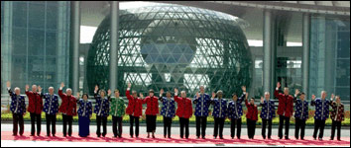

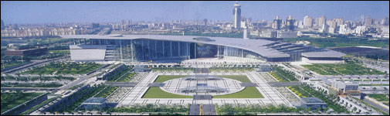

浙大新校區冰蓄冷（DCS of Zhejiang university new campus）

浙江大學是全國最大的綜合性大學，三墩新校區是浙大為提升教學質量、造就一流學府所做的重大基礎建設，屬國家重點投資專案。新校區一期占地4000畝，包括圖書館、體育館、教學樓、試驗樓、食堂等眾多建築，建設規模宏大。
中央空調採用區域供冷冰蓄冷系統總計約16萬平方米，分為動力中心和學生村食堂兩部分。目前投入運行3台550RT、2台320RT雙工況冷水機組，設計蓄冰裝置超過12000RTH。
本工程對於國內各類院校具有極大的示範作用。
Zhejiang University is one of the most famous universities in China. The new campus is a Chinese key project invested by central government.
The total area is larger than 2700 thousands square meter, the thermal storage DCS supplies cooling water to buildings covering more than 160 thousands square meter including library, gym, teaching building, laboratory, dining hall and etc.
The DCS is now employing 3 chillers of 550RT and 2 Chillers of 320RT with a coil chiller of 12000RTh.
This project has been an exemplification of Chinese universities.
國家電力調度中心 (China power controlling center)

位於北京市長安街，總建築面積超過7萬平方米。該建築物全面採用了建築、材料、設備等行業的最新技術，僅中央空調就採取了冰蓄冷、大溫差、超低溫送風、VAV末端等眾多技術。是中央空調技術的集中體現。
蓄冰量達6800RTh，制冰、融冰及主機供冷根據時間預設和負荷預測按最優化控制策略進行，並自動設定最經濟的送風溫度。
The building larger than 70 thousands m2 is located by the famous Beijing Changan avenue near Tiananmen Square. It may be the most advanced mansion applying many latest technology in the filed of civil engineering, material and equipment. For the central air conditioning system, we have applied technology of thermal storage, larger water temperature difference, super low air temperature, VAV, low air diffuser and etc.
The air quality is far more better than applying conventional AC system.
The storage chiller is bigger than 6800RTh and the whole AC system can be controlled by the automation unit for the most economical way.

